Смазка литиевая с PTFE
Артикул OMC20440
Инструкция по применению
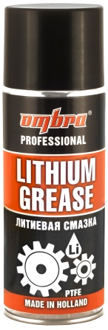
Назначение: Обеспечивает качественную смазку и защиту от коррозии.
Обеспечивает смазку:
- Подшипников
- Шарниров
- Червячных и винтовых передач
- Втулок
- Цепей
- Дверных петель и замков
Защищает от коррозии:
- Резьбовые соединения
- Тросики акселератора, сцепления, ручного тормоза
- Различные осевые механизмы
- Подвесные подшипники
Применение: Хорошо встряхнуть баллон, нанести смазку на обрабатываемую поверхность с расстояния 15-20 см
Особенности продукта:
- Распылительная головка вращается на 360°
- Распыление возможно при любом положении баллона.
- Рекомендовано применять для смазки при сверхмалых зазорах.
- Аббревиатура PTFE означает - политетрафторэтилен (тефлон). Он создаёт на механизмах антифрикционное покрытие, снижающее трение. В большинстве литиевых смазок, представленных на рынке, в качестве наполнителя используется бентонит. Смазки на его основе обладают существенными недостатками. Преимущества литиевой смазки с PTFE в сравнении со смазками на бентоните приведены в таблице.

Рабочие характеристики | OMBRA | Бентонит
Применение в малых зазорах | Да | нет
Создание анфрикционнного покрытия | Да | нет
Остаточный смазочный эффект | Да | нет
Мгновенная защита от влаги | Да | нет

Внимание!!! Не использовать продукт в качестве консистентной смазки.

